PO CESTĚ VZÁJEMNÉ LÁSKY KRÁČÍTE PEVNĚ JIŽ 60 ROKŮ,
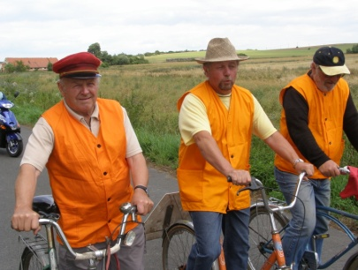
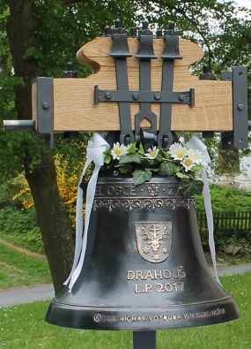
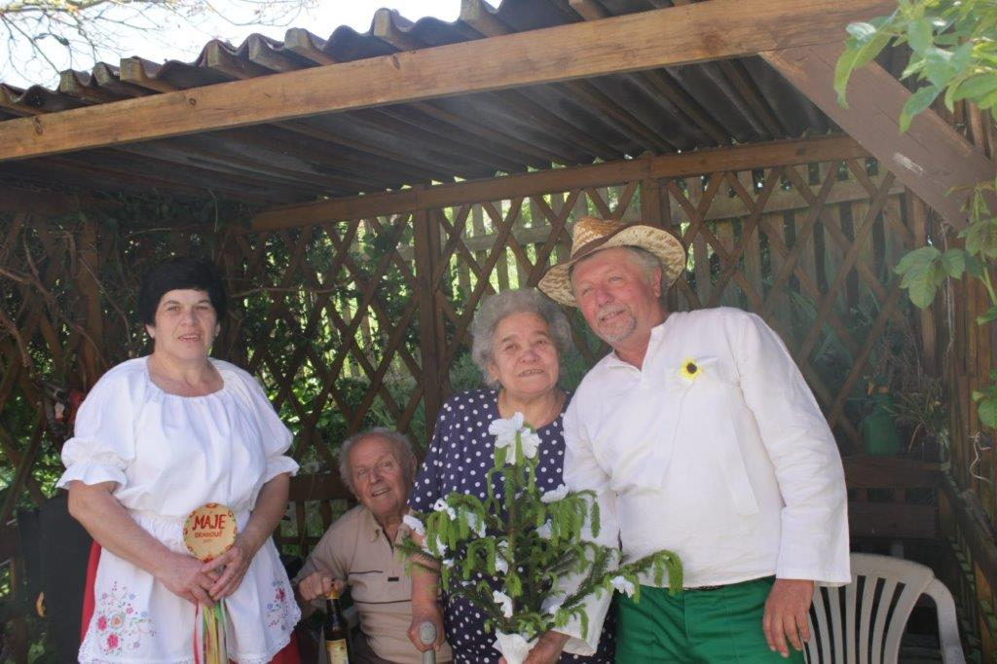
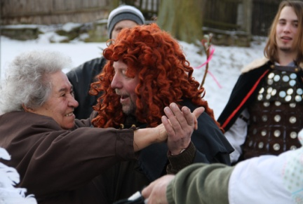
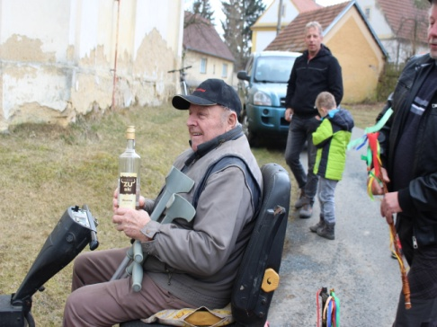
OBEC DRAHOUŠ VÁM PŘEJE JEŠTĚ VÍCE KRÁSNÝCH SPOLEČNÝCH KROKŮ

